

УТВЕРЖДАЮ

Руководитель практики от Университета

__________________________________

*(должность, ФИО)*

МП ___________________________________

*(Подпись)*

Дата « __» ____________ 202_ год

**ОТЧЕТ**

**ПО УЧЕБНОЙ ПРАКТИКЕ**

ПМ.05 Проектирование и разработка информационных систем

|  |  |
| --- | --- |
| Ананьин Кирилл Сергеевич | |
| *(Ф.И.О. обучающегося)* | |
| 09.02.07 Информационные системы и программирование | |
| *(специальность)* | |
|  | |
| Учебная группа | ИСПк-204-52-00 |
|  |  |
| Место прохождения практики | ФГБОУ ВО «Вятский государственный университет», |
| Колледж ВятГУ | *(наименование организации, структурного подразделения организации)* |
|  |  |

|  |  |  |  |  |  |
| --- | --- | --- | --- | --- | --- |
| Итоговая оценка: |  | | | | |
| Руководитель  практики от университета |  |  |  |  |  |
|  | *(дата)* |  | *(подпись)* |  | *(Ф.И.О.)* |

Киров, 2023 г.



ИНДИВИДУАЛЬНОЕ ЗАДАНИЕ НА ПРАКТИКУ

|  |  |
| --- | --- |
| Ф.И.О. обучающегося | Ананьин Кирилл Сергеевич |
| Специальность | 09.02.07 Информационные системы и программирование |
| Учебная группа | ИСПк-204-52-00 |
| Вид практики | учебная практика |

Сроки прохождения практики с 14.01.2022 по 22.06.2022

Место прохождения практики

ФГБОУ ВО «Вятский государственный университет», Колледж ВятГУ

|  |  |  |  |  |
| --- | --- | --- | --- | --- |
|  | | (наименование организации, структурного подразделения организации) | | |
| № | Виды работ, выполняемых обучающимися во время практики | | Объем работ (час) | Формируемые компетенции | |
| 1 | Пройти инструктаж по ознакомлению с правилами внутреннего трудового распорядка, охраны труда, техники безопасности, противопожарной безопасности, санитарно-эпидемиологическими правилами и гигиеническими нормативами, а также вводный инструктаж и инструктаж на рабочем месте | | 2 | - | |
| 2 | Постановка задачи | | 8 | ОК2, ОК6, ОК7, ОК9 | |
| 3 | Настройка рабочего окружения | | 8 | ОК1, ОК8, ОК9 | |
| 4 | Анализ предметной области, постановка расширенного технического задания | | 10 | ПК5.1, ОК3, ОК4 | |
| 5 | Проектирование | | 35 | ПК5.2, ПК5.3, | |
| 6 | Реализация программного кода | | 35 | ПК5.4, ПК5.8, | |
| 7 | Тестирование и отладка полученного кода | | 22 | ПК5.5, ПК6.4, ОК2, ОК9 | |
| 8 | Подготовка отчетной документации, включая детальное описание разработанных и использованных алгоритмов | | 10 | ПК5.6, ПК5.7, ОК9, ОК10, ОК11 | |
| 9 | Подготовка к сдаче и сдача промежуточной аттестации | | 2 | ОК4, ОК5 | |

|  |  |  |  |
| --- | --- | --- | --- |
| Индивидуальное задание на практику разработано в соответствии с рабочей программой практики. | | | |
| Руководитель  практики от университета |  |  |  | |  |  |
|  | (дата) |  | (подпись) | |  | (Ф.И.О.) |
| С индивидуальным заданием ознакомлен(а) |  |
|  | (дата, подпись обучающегося) |

**ОТЗЫВ РУКОВОДИТЕЛЯ ПРАКТИКИ**

|  |  |  |  |  |  |
| --- | --- | --- | --- | --- | --- |
| Ф.И.О. обучающегося | | Ананьин Кирилл Сергеевич | | | |
| Специальность | | 09.02.07 Информационные системы и программирование | | | |
| Учебная группа | | ИСПк-204-52-00 | | | |
| Вид практики | | учебная практика | | | |
| Сроки прохождения практики с | | | 17.01.2022 | по | 22.06.2022 |
| Место прохождения практики | | | ФГБОУ ВО «Вятский государственный университет», Колледж ВятГУ | | |
|  | (наименование организации, структурного подразделения организации) | | | | |

ВИДЫ И КАЧЕСТВО ВЫПОЛНЕНИЯ РАБОТ

|  |  |  |  |
| --- | --- | --- | --- |
| Вид работ | Критерий выполнения работ | | |
| Выполнены полностью самостоятельно | Выполнены с незначительной помощью наставника | Выполнены с помощью наставника |
| Постановка задачи | V |  |  |
| Настройка рабочего окружения | V |  |  |
| Анализ предметной области, постановка расширенного технического задания | V |  |  |
| Проектирование | V |  |  |
| Реализация программного кода | V |  |  |
| Тестирование и отладка полученного кода | V |  |  |
| Подготовка отчетной документации, включая детальное описание разработанных и использованных алгоритмов | V |  |  |
| Подготовка к сдаче и сдача промежуточной аттестации | V |  |  |

Обучающийся ознакомлен с правилами внутреннего трудового распорядка, охраны труда, техники безопасности, противопожарной безопасности, санитарно-эпидемиологическими правилами и гигиеническими нормативами, а также прошел вводный инструктаж и инструктаж на рабочем месте.

Во время прохождения учебной практики обучающимся освоены следующие профессиональные и общие компетенции:

|  |  |  |  |
| --- | --- | --- | --- |
| Наименование компетенции | Показатели оценки | Оценка | |
| Освоена | Не освоена |
| ПК 5.1. Собирать исходные данные для разработки проектной документации на информационную систему. | Способен выполнять анализ предметной области, выявляя существенные элементы, оказывающие влияние на проектируемую систему | V |  |
| ПК 5.2. Разрабатывать проектную документацию на разработку информационной системы в соответствии с требованиями заказчика. | Способен выполнять декомпозицию сущностей с целью получения наиболее полной картины о целесообразной структуре разработки | V |  |
| ПК 5.3. Разрабатывать подсистемы безопасной информационной системы в соответствии с техническим заданием. | Способен прогнозировать потенциально некорректные действия пользователя и предусматривать соответствующие реакции со стороны системы | V |  |
| ПК 5.4. Производить разработку модулей информационной системы в соответствии с техническим заданием. | Способен создавать программный код, отвечающий предъявляемым требованиям | V |  |
| ПК 5.5. Осуществлять тестирование информационной системы на этапе опытной эксплуатации с фиксацией выявленных ошибок кодирования в разрабатываемых модулях информационной системы. | Способен выполнять оценку корректности функционирования системы | V |  |
| ПК 5.6. Разрабатывать техническую документацию на эксплуатацию информационной системы. | Способен разрабатывать проектную, техническую и пользовательскую документации | V |  |
| ПК 5.7. Производить оценку информационной системы для выявления возможности ее модернизации. | Способен оценивать перспективы дальнейшего развития программной системы | V |  |
| ПК 5.8. Осуществлять интеграцию информационной системы с другими программными продуктами. | Способен повторно использовать готовые шаблонные решения при разработке программного продукта | V |  |
| ОК 01. Выбирать способы решения задач профессиональной деятельности, применительно к различным контекстам. | Способен анализировать специализированную информацию и находить оптимальные пути решения задач профессиональной деятельности | V |  |
| ОК 02. Осуществлять поиск, анализ и интерпретацию информации, необходимой для выполнения задач профессиональной деятельности. | Способен анализировать специализированную информацию и находить оптимальные пути решения задач профессиональной деятельности | V |  |
| ОК 03. Планировать и реализовывать собственное профессиональное и личностное развитие. | Способен находить пути улучшения имеющихся решений, позволяющих повысить их общий качественный уровень | V |  |
| ОК 04. Работать в коллективе и команде, эффективно взаимодействовать с коллегами, руководством, клиентами. | Способен конструктивно обмениваться информацией с коллегами, грамотно формулировать запросы в целях получения разъясняющей информации | V |  |
| ОК 05. Осуществлять устную и письменную коммуникацию на государственном языке с учетом особенностей социального и культурного контекста. | Способен конструктивно обмениваться информацией с коллегами, грамотно формулировать запросы в целях получения разъясняющей информации | V |  |
| ОК 06. Проявлять гражданско-патриотическую позицию, демонстрировать осознанное поведение на основе традиционных общечеловеческих ценностей. | Способен конструктивно обмениваться информацией с коллегами, грамотно формулировать запросы в целях получения разъясняющей информации | V |  |
| ОК 07. Содействовать сохранению окружающей среды, ресурсосбережению, эффективно действовать в чрезвычайных ситуациях. | Способен эффективно использовать компьютерное время, а также материальные ресурсы, необходимые для решения поставленных задач | V |  |
| ОК 08. Использовать средства физической культуры для сохранения и укрепления здоровья в процессе профессиональной деятельности и поддержания необходимого уровня физической подготовленности. | Способен соблюдать требования внутреннего трудового распорядка организации, охраны труда и техники безопасности в целях сохранения собственного здоровья | V |  |
| ОК 09. Использовать информационные технологии в профессиональной деятельности. | Способен применять стек современных средств разработки ПО для решения задач профессиональной деятельности в заданном контексте | V |  |
| ОК 10. Пользоваться профессиональной документацией на государственном и иностранном языке. | Способен использовать в своей работе специализированную документацию | V |  |
| ОК 11. Планировать предпринимательскую деятельность в профессиональной сфере. | Способен проектировать алгоритмические решения, принимая во внимание имеющиеся ресурсные ограничения | V |  |

**Краткая характеристика работы обучающегося**

|  |
| --- |
| Программа практики выполнена в полном объеме. Все виды работ выполнялись в срок, |
| без существенных замечаний. В достаточной степени была проявлена самостоятельность |
| и умение грамотно пользоваться источниками информации, находящимися в свободном |
| доступе. |

|  |  |  |
| --- | --- | --- |
|  |  | Руководитель практики  ____________________ /_________________  Подпись ФИО  ___________________________________________________________  (должность)  Дата «____» _______________ 202__ год |

**СОДЕРЖАНИЕ**

ВВЕДЕНИЕ 3

1. СВЕДЕНИЯ О РАБОТЕ, ВЫПОЛНЕННОЙ В ПЕРИОД ПРОХОЖДЕНИЯ УЧЕБНОЙ ПРАКТИКИ 4

2. НАСТРОЙКА РАБОЧЕГО ОКРУЖЕНИЯ 5

3. ФОРМУЛИРОВКА ИНДИВИДУАЛЬНОГО ЗАДАНИЯ 6

4. ОПИСАНИЕ ВЫПОЛНЕНИЯ ИНДИВИДУАЛЬНОГО ЗАДАНИЯ 7

ЗАКЛЮЧЕНИЕ 11

СПИСОК ИСПОЛЬЗОВАННЫХ ИСТОЧНИКОВ 12

ПРИЛОЖЕНИЕ А 13

ПРИЛОЖЕНИЕ Б 14

ПРИЛОЖЕНИЕ В 15

ПРИЛОЖЕНИЕ Г 16

**ПОСЛЕ НАПИСАНИЯ ДОКУМЕНТА СОДЕРЖАНИЕ ОБНОВИТЬ СТРАНИЦЫ ПРИЛОЖЕНИЙ ПОПРАВИТЬ**

**ВВЕДЕНИЕ**

Учебная практика ПМ.05 проходила на базе Колледжа ФГБОУ ВО «Вятский государственный университет» в период с 17.01.2022 г. по 22.06.2022 г. по субботам.

Цель практики: сформировать у обучающихся представление о процессе разработки прикладного программного обеспечения.

Задачи практики:

– дать представление о различных методах проектирования прикладного программного обеспечения;

– сформировать навыки написания документации, требуемой при разработке прикладного программного обеспечения;

– дать представление о различных инструментах, используемых при разработке прикладного программного обеспечения.

# **1. СВЕДЕНИЯ О РАБОТЕ, ВЫПОЛНЕННОЙ В ПЕРИОД ПРОХОЖДЕНИЯ УЧЕБНОЙ ПРАКТИКИ**

В период с 17.01.2022 по 22.06.2022 при прохождении учебной практики ПМ.05 на базе Колледжа ФГОБУ ВО «Вятский государственный университет» был выполнен следующий перечень работ, представленный в таблице 1.

Таблица 1 – Сведения о работе, выполненной в период практики

| Дата | Краткое содержание выполненных работ |
| --- | --- |
| 17.01.2022 | Ознакомление с правилами внутреннего трудового распорядка, охраны труда, техники безопасности, противопожарной безопасности, санитарно-эпидемиологическими правилами и гигиеническими нормативами, а также вводный инструктаж и инструктаж на рабочем месте |
| 18.01.2022-31.01.2022 | Постановка задачи |
| 01.02.2022-14.02.2022 | Настройка рабочего окружения |
| 15.02.2022-28.02.2022 | Анализ предметной области, постановка расширенного технического задания |
| 01.03.2022-04.04.2022 | Проектирование |
| 05.04.2022-10.05.2022 | Реализация программного кода |
| 11.05.2022-31.05.2022 | Тестирование и отладка полученного кода |
| 01.06.2022-19.06.2022 | Подготовка отчетной документации, включая детальное описание разработанных и использованных алгоритмов |
| 20.06.2022-22.06.2022 | Подготовка к сдаче и сдача промежуточной аттестации |

________________ _______________

(дата) (подпись)

# **2. НАСТРОЙКА РАБОЧЕГО ОКРУЖЕНИЯ**

Python – это универсальный современный ЯП высокого уровня, к преимуществам которого относят высокую производительность программных решений и структурированный, хорошо читаемый код.  Синтаксис Питона максимально облегчен, что позволяет выучить его за сравнительно короткое время. Ядро имеет очень удобную структуру, а широкий перечень встроенных библиотек позволяет применять внушительный набор полезных функций и возможностей. ЯП может использоваться для написания прикладных приложений, а также разработки WEB-сервисов.

Python может поддерживать широкий перечень стилей разработки приложений, в том числе, очень удобен для работы с ООП и функционального программирования.

PyCharm – это кроссплатформенная интегрированная среда разработки для языка программирования Python, разработанная компанией JetBrains на основе IntelliJ IDEA. Предоставляет пользователю комплекс средств для графического отладчика и работы с кодом.

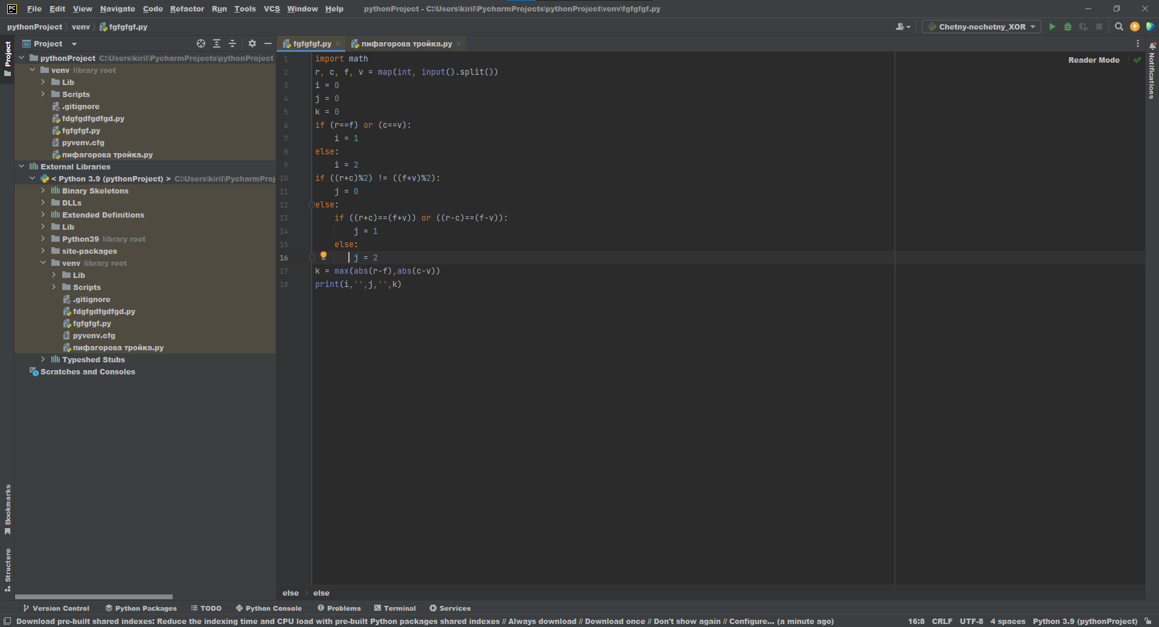

Рисунок 1 - PyCharm

# **3. ФОРМУЛИРОВКА ИНДИВИДУАЛЬНОГО ЗАДАНИЯ**

В соответствии с индивидуальным заданием на учебную практику необходимо:

Простым языком описывается постановка задачи, что вы делаете, какой результат хочется получить.

# **4. ОПИСАНИЕ ВЫПОЛНЕНИЯ ИНДИВИДУАЛЬНОГО ЗАДАНИЯ**

**4.1 Анализ предметной области и обзор аналогов**

Игра «Быки и коровы» может применяться в повседневной жизни, например: скоротать время или же провести время с друзьями. Также она может быть использована в разных детских учреждениях для общего образования детей, так как она помогает в развитии логического мышления и памяти. В школах или в колледжах во время различных игровых мероприятий.

Игра развивает умение сравнивать и анализировать, логичность мышления, счёт, память

Настольная игра «Быки и коровы» не имеет возрастных рамок и может быть использована людьми любого возраста.

В настоящее время существуют следующие аналоги игры «Быки и коровы».

Аналог №1

[Быки и коровы играть онлайн (xn--90aeltibbl.xn--p1ai)](https://xn--90aeltibbl.xn--p1ai/Home/BullsAndCows)

Внешний вид игры представлен на рисунке 2.

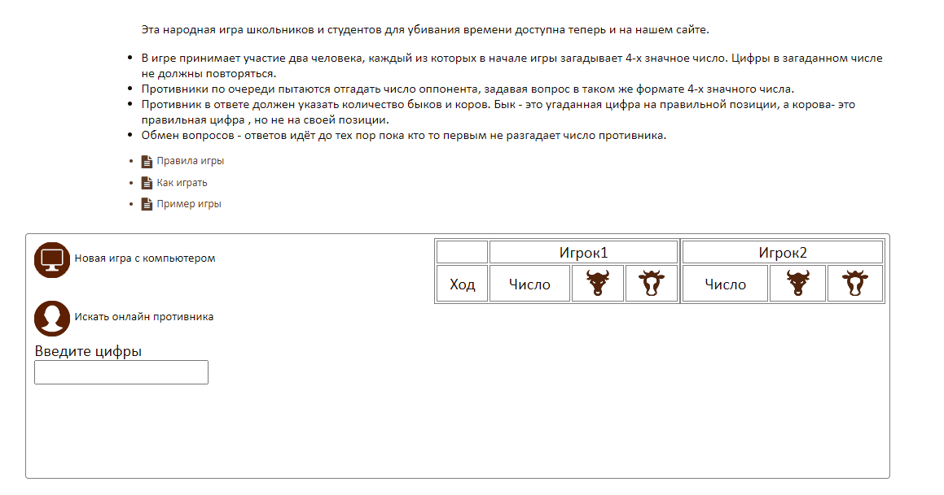

Рисунок 2 – Скриншот внешнего вида игры

К преимуществам данного аналога можно отнести возможность игры как с компьютером, так и с другими пользователями и ведение записи результатов хода в таблицу. Недостатками являются невозможность игры без доступа в интернет и то, что описание правил находится за пределами игрового поля.

Аналог №2

[Быки и коровы - Онлайн игра (vladimirus-team.top)](https://vladimirus-team.top/byki-i-korovy?ysclid=ld35hzxhdy483898306)

Внешний вид игры представлен на рисунке 3.

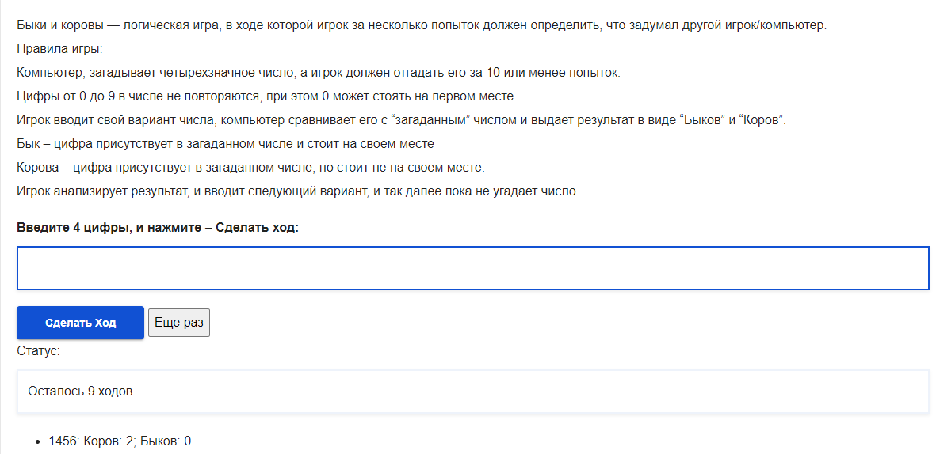

Рисунок 3 – Скриншот внешнего вида игры №2

К преимуществам данного аналога относятся наличие кнопки «Еще раз», которая позволяет начать новую игру, а также ведение записи результатов хода.

К недостаткам можно отнести ограничения в виде определенного числа ходов, а также невозможность игры без доступа в интернет.

Аналог №3

[МетаШкола - Игра - Быки и коровы (metaschool.ru)](https://metaschool.ru/pub/games/bulls-and-cows/bulls.php?ysclid=lcvlqsy2gx661199465)

Внешний вид игры представлен на рисунке 4.

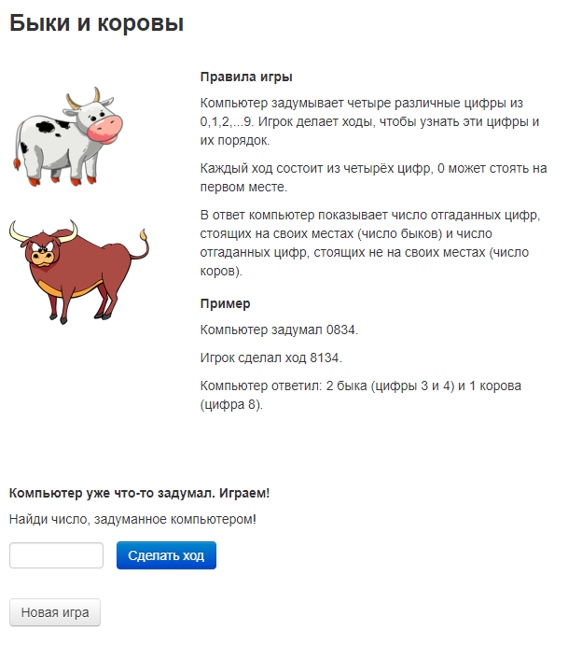

Рисунок 4 – Скриншот внешнего вида игры №3

Преимуществами данного аналога являются присутствие правил в интерфейсе игрового поля, наличием примера игры, а также красивым и привлекательным интерфейсом. К недостаткам можно отнести то, что в данную игру невозможно поиграть без доступа в интернет.

Проведя анализ аналогов игры «Быки и коровы», был выявлен основной недостаток всех аналогов – невозможность игры без интернета. Поэтому необходимо разработать игру, которая будет запускаться через «exe» файл, будет иметь возможность игры без доступа в интернет. Так же в разработанной игре будет реализован более широкий функционал игры по сравнению с отдельными из представленных аналогов. Например: в некоторых аналогах отсутствует кнопка «Новая игра» что осложняет игру пользователю, а в данной программе она будет использоваться.

Будут добавлены картинки, которых нет в некоторых аналогах, так как они очень хорошо заостряют внимание пользователя.

Будет добавлен музыкальный проигрыватель, который позволит слушать определенную композицию прямо во время игрового процесса.

**4.2 Разработка структуры приложения и алгоритмов функционирования**

Правила игры

Компьютер загадывает число. Цифры от 0 до 9 в числе не повторяются, при этом 0 может стоять на первом месте.

Игрок вводит свой вариант числа, компьютер сравнивает его с "загаданным" числом и выдает результат в виде количества «Быков» и «Коров».

Количество «Быков» - количество цифр которые присутствуют в загаданном числе и стоят на своем месте

Количество «Коров» - количество цифр присутствующих в загаданном числе, но стоящих не на своем месте.

Игрок анализирует результат, и вводит следующий вариант. Соответственно после каждой такой попытки будут выводиться кол-во «Быков» и «Коров»

Игра будет окончена после того, как пользователь отгадает загаданное компьютером число или не закончит ее по собственному желанию.

Алгоритм игры

В начале компьютер задает любое рандомное число, числа которого находятся в диапазоне от 0 до 9, обязательно без повторений. После пользователь должен его отгадать. Если в введенном числе присутствует цифра, совпадающая и стоящая на том же месте что и в числе заданном компьютером, то она будет называться «Быком», а если она совпадает, но стоит не на своем месте, то она будет называться «Коровой». После каждого ввода пользователя выводиться кол-во «Быков» и «Коров».

Это является основной подсказкой для пользователя, чтобы победить в данной игре.

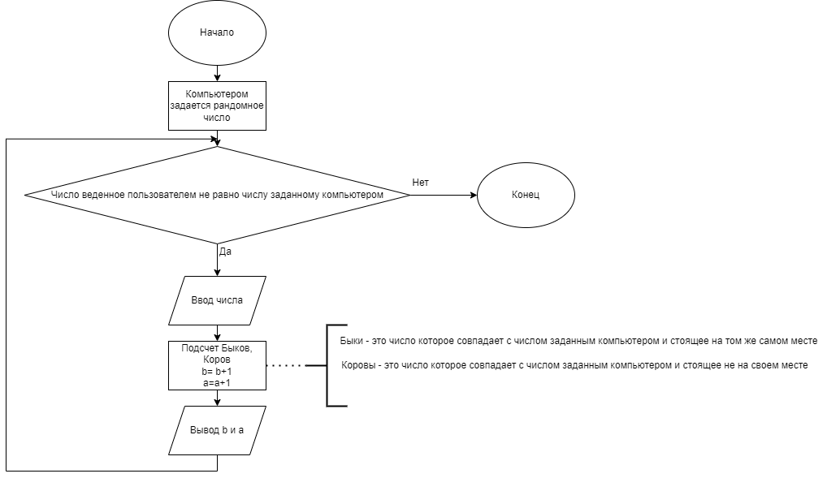

Рисунок 5 – Схема алгоритма

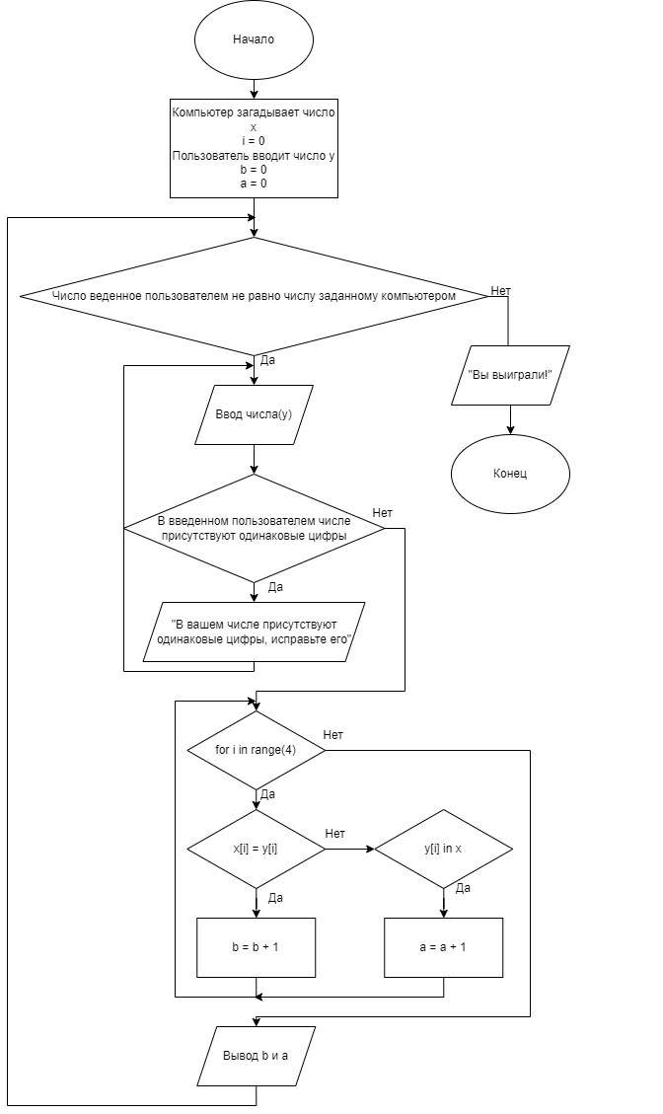

Рисунок 6 – Схема алгоритма

**4.3 Проектирование программного обеспечения**

В интерфейсе данной программы в верхнем левом углу будет присутствовать название игры, а непосредственно под ним игровое поле. Оно будет состоять из одного поля для ввода отгадываемого числа, и двух кнопок (см.рис.7). Так же будет поле для вывода информации о количестве «Быков» и «Коров». В правой верхней части будет находиться описание и правила игры, а под ним музыкальный проигрыватель. В нижней части окна будет отображаться текущие дата и время, а также картинки, связанные непосредственно с названием самой игры.

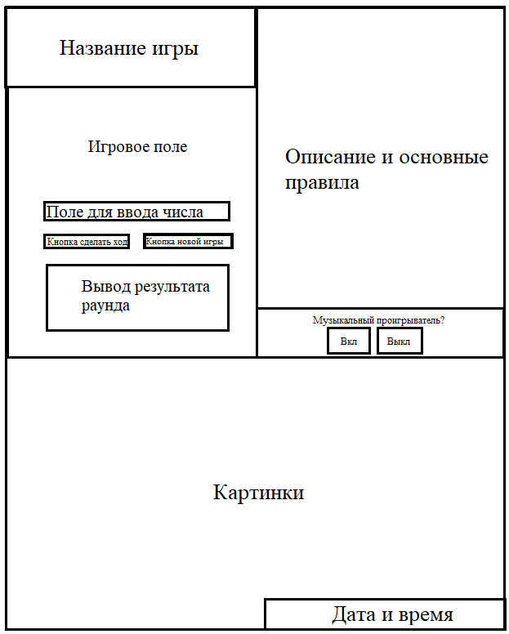

Рисунок 7 – Прототип экранной формы игры «Быки и коровы»

В игровом поле присутствуют две кнопки, такие как «Сделать ход» которая будет отвечать за выполнения функции программы и «Новая игра» запускающая игру заново. В поле с музыкальным проигрывателем будет так же 2 кнопки, «Вкл» и «Выкл», которые будут отвечать за включение и выключение определенной композиции.

**4.4 Тестирование программного обеспечения**

Описать процесс тестирования приложения, что должно проверяться какие должны выполняться основные функции. Заполнить таблицу, вписав туда минимум 10 критериев.

|  |  |  |  |
| --- | --- | --- | --- |
| № п.п. | Действия пользователя | Критерии приемки | Отметка о прохождении |
|  |  |  |  |

# **ЗАКЛЮЧЕНИЕ**

Ваши выводы о выполненной работе.

Таким образом, программа учебной практики ПМ.05 в период с 17.01.2022 по 22.06.2022 была выполнена мной в полном объеме.

При выполнении работ, предусмотренных заданием на практику, в организации ФГБОУ ВО «Вятский государственный университет» мной, Ивановым Иваном Ивановичем, соблюдались правила внутреннего трудового распорядка, охраны труда, техники безопасности, противопожарной безопасности, санитарно-эпидемиологические правила и гигиенические нормативы. Пройден вводный инструктаж и инструктаж на рабочем месте. Замечаний не имел.

# **СПИСОК ИСПОЛЬЗОВАННЫХ ИСТОЧНИКОВ**

Список литературы про используемым вами языкам программирования или алгоритмизации (не менее 5 штук)

# **ПРИЛОЖЕНИЕ А**

**ИСХОДНЫЙ КОД**

# **ПРИЛОЖЕНИЕ Б**

**ТЕХНИЧЕСКОЕ ЗАДАНИЕ**

# **ПРИЛОЖЕНИЕ В**

**ПРОГРАММА И МЕТОДИКА ИСПЫТАНИЙ**

# **ПРИЛОЖЕНИЕ Г**

**РУКОВОДСТВО ПОЛЬЗОВАТЕЛЯ**